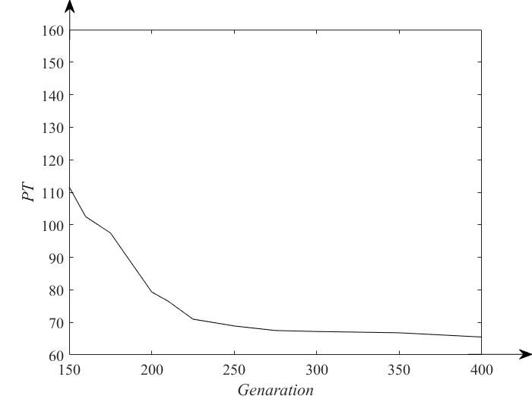
图3.10 UNCSA(m=5,n=20)算例迭代次数与PT的收敛图

